LAPORAN PRAKTIKUM PENGUKURAN DAN ALAT UKUR
AMPEREMETER DC


OLEH
(241344087) Raka Muhammad Al Hafidz
Partner : 1. Ghea Wijanarko (241344077)
2. Raisya Kamilatulhuda (241344086)
Kelompok : 4

Tanggal Praktik : 26 September 2024

PROGRAM STUDI D4 TEKNIK TELEKOMUNIKASI
JURUSAN TEKNIK ELEKTRO
POLITEKNIK NEGERI BANDUNG
2024

DAFTAR ISI

DAFTAR ISI 1
DAFTAR GAMBAR 3
I. MAKSUD DAN TUJUAN PERCOBAAN 4
II. DASAR TEORI 4
III. ALAT-ALAT YANG DIPERGUNAKAN 5
IV. LANGKAH KERJA DAN RANGKAIAN PERCOBAAN 5
V. HASIL PERCOBAAN 6
VI. ANALISIS 11
VII. KESIMPULAN 11
VIII. DAFTAR PUSTAKA 12

DAFTAR GAMBAR
Gambar 1: Rangkaian listrik 5
Gambar 2: Pengukuran menggunakan Ammeter digital 9
Gambar 3: Pengukuran menggunakan Ammeter digital 9
Gambar 4: Pengukuran menggunakan Ammeter digital 10
Gambar 5: Pengukuran menggunakan Ammeter analog 10

MAKSUD DAN TUJUAN PERCOBAAN
- Memahami cara merangkai suatu rangkaian agar mudah dalam mengukur arus di atas project board.
- Memahami car ameletakkan Ammeter pada rangkaian agar posisinya seri terhadap beban.
- Memahami cara menggunakan Ammeter.
- Memahami cara membaca petunjuk/hasil pengukuran yang ditampilkan oleh Ammeter Analog dan digital.

DASAR TEORI
Arus listrik adalah aliran muatan listrik yang mengalir melalui penghantar listrik. Muatan yang dimaksud adalah elektron, yakni partikel yang membawa muatan positif atau negatif dan bergerak dari kutub negatif ke kutub positif. Elektron berpindah dari satu titik ke titik lainnya di dalam suatu rangkaian tertutup sehingga membentuk arus listrik. Aliran elektron inilah yang menyebabkan terjadinya arus listrik.
Arus listrik juga merujuk pada aliran listrik dalam sirkuit dan jumlah listrik yang mengalir melalui sirkuit. Pengukuran arus listrik dilakukan dalam satuan ampere (A). [1]. Pada kesempatan kali ini, kita kami akan menganalisa dan mempraktekkan bagaimana cara mengkuru Arus listrik pada arus DC.
Berkebalikan dengan Voltmeter yang disusun secara paralel, Ammeter dipasang secara seri terhadap komponen. Ammeter dipasangkan seri dengan resistor yang akan diukur besar arusnya. Pemasangan seri ampermeter dengan resistor maka nilai pengukuran arus pada resistor tersebut akan mendekati nilai arus secara perhitungan atau secara toeri karena hambatan dalam yang ada pada ampermeter tidak akan memberikan pengaruh signifikan terhadap nilai resistor yang ada pada rangkaian. Permasalahan akan terjadi jika ampermeter dipasangkan paralel dengan resistor yang akan diukur besar arus listriknya. Jika ampermeter dipasangkan paralel dengan resistor maka nilai hambatan pada resistor akan mendekati nilai hambatan dalam pada ampermeter sehingga arus yang mengalir pada ampermeter akan sangat besar dan tentunya tidak akan sesuai dengan nilai hasil pengukuran yang diharapkan secara perhitungan atau teori. Jika pada pemasangan paralel tersebut, arus yang mengalir pada ampermeter melebihi batas ukurnya maka akan berdampak pada kerusakan ampermeter. Oleh karena ini penguna harus hatihati jangan sampai ammeter terpasang secara paralel pada resistor yang akan diukur arusnya. [2]

III. ALAT-ALAT YANG DIPERGUNAKAN
- Multimeter analog.
- Multimeter digital.
- Jumper dan kabel-kabel penghubung.
- Project Board.
- Power Supply.
- Resistor
  - Ratusan ohm (3 buah)
  - Ribuan ohm (3 buah)
  - 10 kΩ s/d 47kΩ (3 buah)

IV. LANGKAH KERJA DAN RANGKAIAN PERCOBAAN
- Pisahkan Resistor berdasarkan nilai ratusan/ribuan/ratusan kilo ohm.
- Ukur seluruh Resistor dengan Ohmmeter digital.
- Ambil Resistor nilai Ratusan Ohm (3 buah) kombinasikan pada rangkaian pada Gambar 1.

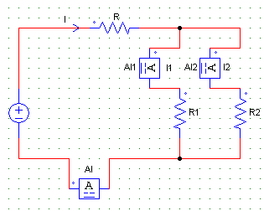
Gambar 1: Rangkaian listrik
- Hitung I₁, I₂, I₃ secara teori.
- Mengukur I₁, I₂, I₃ dengan Ammeter digital.
- Mengukur I₁, I₂, I₃ dengan Ammeter analog.
- Ulangi Langkah 3-6 dengan kombinasi resistor lainnya.

V. HASIL PERCOBAAN

- Berikut adalah tabel dari hasil percobaan pengukuran Resistor yang saya lakukan bersama rekan-rekan saya:
No. | Kelompok | True Value Resistor (Ω) |  |  | Measured Value Resistor (Ω)
No. | Kelompok | R | R1 | R2 | R | R1 | R2
1 | Kel. 1 | 4700 | 3300 | 1500 | 4690 | 3309 | 1486
2 | Kel. 1 | 3300 | 1500 | 4700 | 3309 | 1486 | 4690
3 | Kel. 1 | 1500 | 4700 | 3300 | 1486 | 4690 | 3309
4 | Kel. 2 | 150 | 220 | 330 | 148.8 | 220.5 | 327.5
5 | Kel. 2 | 220 | 330 | 150 | 220.5 | 327.5 | 148.8
6 | Kel. 2 | 330 | 150 | 220 | 327.5 | 148.8 | 220.5
7 | Kel. 3 | 15000 | 10000 | 22000 | 15000 | 10000 | 21650
8 | Kel. 3 | 10000 | 22000 | 15000 | 10000 | 21650 | 15000
9 | Kel. 3 | 22000 | 15000 | 10000 | 21650 | 15000 | 10000

- Berikut adalah tabel dari hasil pengukuran arus listrik pada project board secara teori dan real menggunakan ammeter digital dan analog:

No. | Kelompok | Teori (mA) |  |  | Hasil Pengukuran (mA)
No. | Kelompok | I | I1 | I2 | Digital |  |  | Analog
 |  |  |  |  | I | I1 | I2 | I | I1 | I2
1 | Kel. 1 | 0,689 | 0,218 | 0,479 | 0,34 | 0,10 | 0,23 | 0,325 | 0,1 | 2,5
2 | Kel. 1 | 0,450 | 0,109 | 0,168 | 0,44 | 0,33 | 0,10 | 0,40 | 0,3 | 4
3 | Kel. 1 | 0,581 | 0,24 | 0,341 | 0,58 | 0,23 | 0,34 | 0,525 | 0,225 | 2
4 | Kel. 2 | 7,128 | 4,23 | 2,86 | 7,06 | 4,23 | 2,85 | 6,50 | 4,00 | 0,2
5 | Kel. 2 | 6,195 | 1,93 | 4,25 | 6,15 | 1,92 | 4,22 | 6,25 | 2,00 | 0,1
6 | Kel. 2 | 4,8000 | 2,8600 | 1,9300 | 4,77 | 2,85 | 1,92 | 4,50 | 2,5 | 0,3
7 | Kel. 3 | 0,09 | 0,061 | 0,0284 | 0,08 | 0,05 | 0,02 | 0,10 | 0,05 | 0,025
8 | Kel. 3 | 0,106 | 0,043 | 0,043 | 0,10 | 0,03 | 0,05 | 0,10 | 0,025 | 0,05
9 | Kel. 3 | 0,07 | 0,028 | 0,042 | 0,06 | 0,02 | 0,03 | 0,05 | 0,026 | 0,039

- Berikut adalah tabel persentase error untuk membandingkan I_{teori} dan I_{pengukuran}:

No. | Kelompok | Persentase Error
No. | Kelompok | Digital |  |  | Analog
No. | Kelompok | I | I1 | I2 | I | I1 | I2
1 | Kel. 1 | 50,65% | 54,13% | 51,98% | 52,83% | 54,13% | 421,92%
2 | Kel. 1 | 2,22% | 202,75% | 40,48% | 11,11% | 175,23% | 2280,95%
3 | Kel. 1 | 0,17% | 4,17% | 0,29% | 9,64% | 6,25% | 486,51%
4 | Kel. 2 | 0,95% | 0,00% | 0,35% | 8,81% | 5,44% | 93,01%
5 | Kel. 2 | 0,73% | 0,52% | 0,71% | 0,89% | 3,63% | 97,65%
6 | Kel. 2 | 0,63% | 0,35% | 0,52% | 6,25% | 12,59% | 84,46%
7 | Kel. 3 | 11,11% | 18,03% | 29,58% | 11,11% | 18,03% | 11,97%
8 | Kel. 3 | 5,66% | 30,23% | 16,28% | 5,66% | 41,86% | 16,28%
9 | Kel. 3 | 14,29% | 28,57% | 28,57% | 28,57% | 7,14% | 7,14%

Dan berikut adalah dokumentasi dari hasil pengukuran kami:

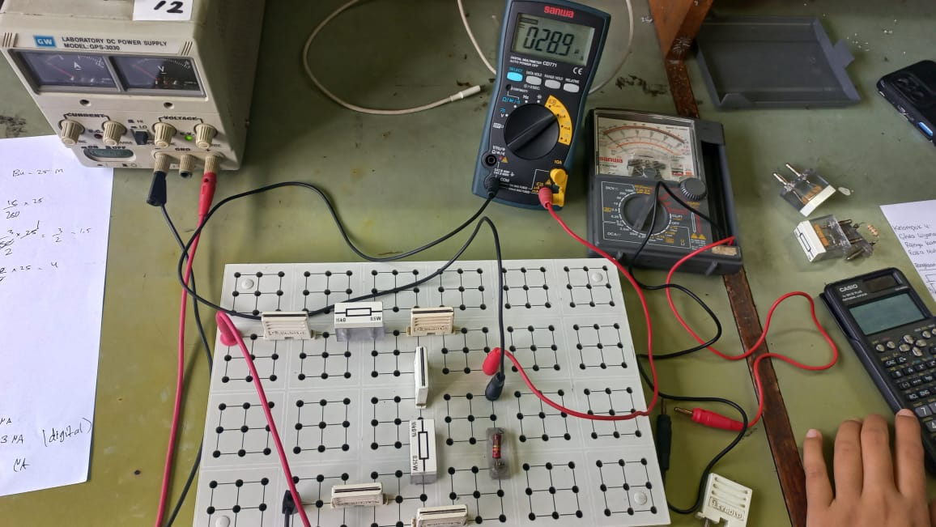
Gambar 2: Pengukuran menggunakan Ammeter digital

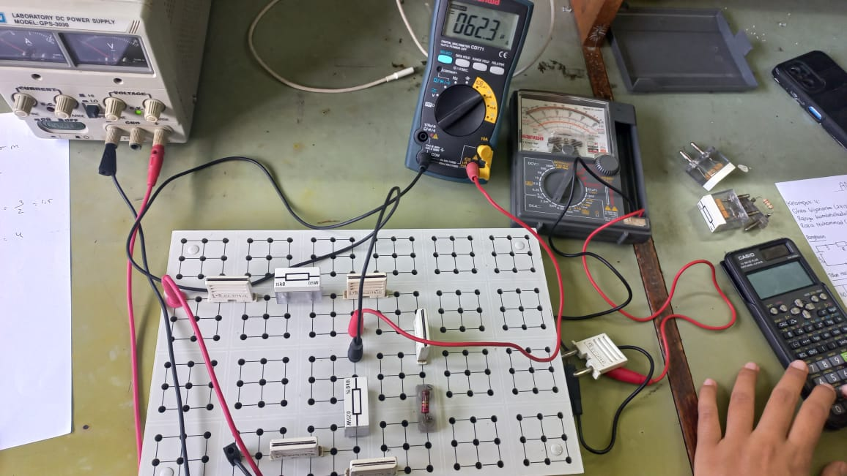
Gambar 3: Pengukuran menggunakan Ammeter digital

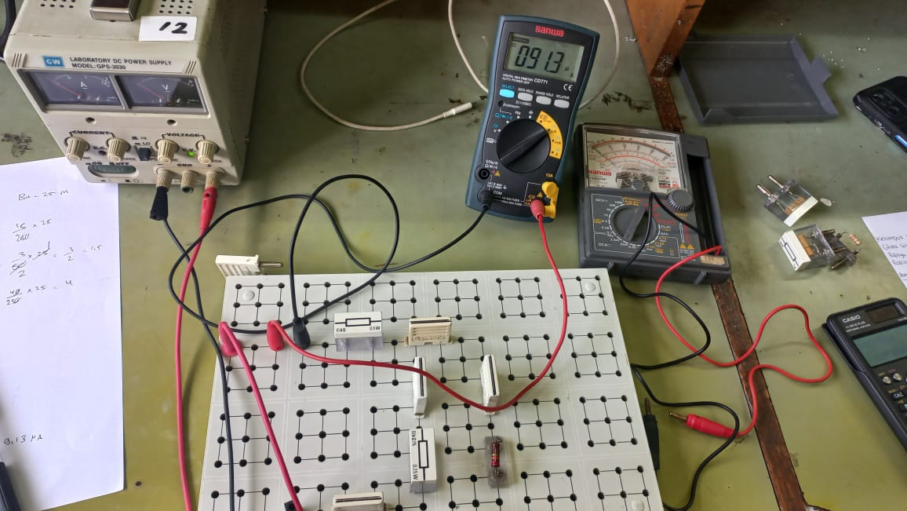
Gambar 4: Pengukuran menggunakan Ammeter digital

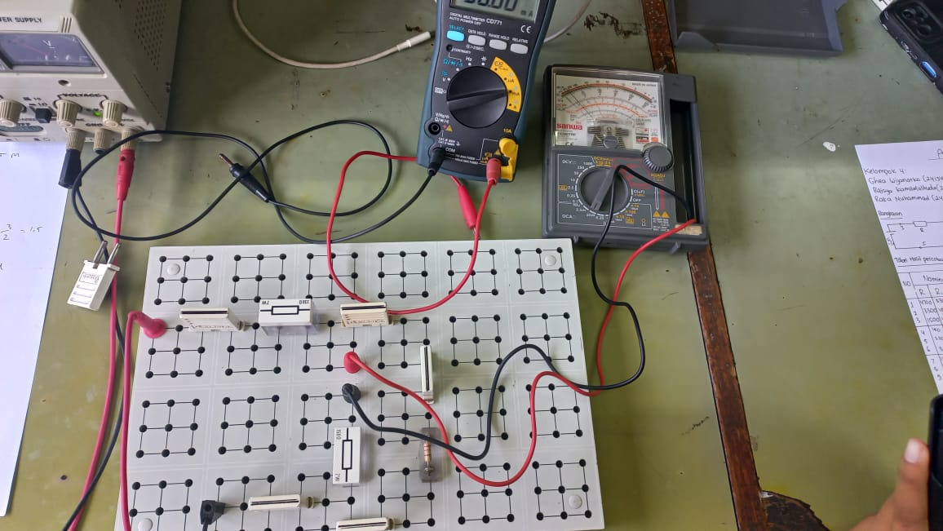
Gambar 5: Pengukuran menggunakan Ammeter analog

VI. ANALISIS

Dalam pengukuran rangkaian resistor dengan nilai resistansi yang berbeda-beda, saya mendapati bahwa arus yang mengalir pada Resistor puluhan, ratusan, dan ribuan ohm memliki nilai yang berbeda-beda (diukur pada tegangan 2V), ini dikarenakan hukum ohm, yakni:

$$I = \frac{V}{R}$$

Dimana, nilai arus berbanding terbalik dengan nilai resistasi, semakin besar resistansi maka semakin kecil arus yang akan lewat pada rangkaian.

Selain itu juga, saya mendapati bahwa pemasangan ammeter secara seri akan memungkinkan arus listrik masuk kedalam ammeter, sehingga nilai dari arus tersebut memasuki ammeter dan akhirnya terukur didalamnya. Oleh karena kita tidak ingin membebani arus yang masuk kedalam ammeter, maka tegangan dalam dari ammeter idealnya adalah 0.

VII. KESIMPULAN

Kesimpulan yang saya dapatkan adalah ammeter harus dipasang seri karena dengan memasangnya secara paralel akan merusak ammeter tersebut, dikarenakan resistansi dari ammeter yang kecil, sehingga ketika dipasang secara paralel, arus menjadi terbagi, dan dapat mengganggu pengukuran dari arus.

VIII. DAFTAR PUSTAKA
[1] | Hokione, “Apa itu Arus Listrik? Ketahui Pengertian beserta Contohnya,” 24 April 2024. [Online]. Available: https://www.hokione.id/blog/apa-itu-arus-listrik. [Diakses 14 Oktober 2024].
[2] | M. Suari, “Red White Press,” 2021. [Online]. Available: https://series.gci.or.id/assets/papers/uinibicie-2021-519.pdf. [Diakses 14 Oktober 2024].

